Практическая работа
Тема: Тип, имя и значение переменной. Присваивание.
Цель: Познакомиться с определением понятия переменная, основными типами переменных в языке Visual Basic (VB), правила записи имени переменной, что может быть значением переменной. Научиться объявлять переменные в программе языка VB.
Теоретический материал (Информатика и ИКТ. Базовый курс: Учебник для 9 класса\Н.Д. Угринович):
Переменные используются для хранения и обработки данных в программах.
Переменные задаются именами, которые определяют область оперативной памяти компьютера, в которых хранятся значения переменных. Значениями переменных могут быть данные различных типов (целые или вещественные числа, последовательности символов, логические значения и т.д.). Переменная в программе представлена именем и служит для обращения к данным определённого типа, конкретные значения которых хранятся в ячейках оперативной памяти.
Тип переменной. Тип переменной определяется диапазоном значений, которые могут принимать переменные, и допустимым операциям над этими значениями. Значениями переменных числовых типов Byte, Short, Integer, Long, Single, Duble являются числа, логического Boolean- значение True («истина») или False («ложь»), строкового типа String – последовательности символов. Различные типы данных требуют для своего хранения в оперативной памяти компьютера различное количество ячеек (байтов).
Имя переменной. Имена переменных определяют области оперативной памяти компьютера, в которых хранятся значения переменных. Имя каждой переменной (идентификатор) уникально (!) и не может меняться в процессе выполнения программы. Имя переменной может состоять из различных символов (латинских букв, цифр и т.д.), но должно обязательно начинаться с буквы и не должно включать знак точка «.». Количество символов в имени не может быть более 1023, однако для удобства обычно ограничиваются несколькими символами.
Объявление переменных. Переменные необходимо объявлять для того, чтобы исполнитель программы (компьютер) «понимал», переменные такого типа используются в программе.
Для объявления переменных используется оператор Dim.
С помощью одного оператора можно объявить сразу несколько переменных, например:
Dim A As Byte, B As Short, C As Single, D As String, G As Boolean
Присваивание переменной значений. Переменная может получить или изменить значение с помощью оператора присваивания. При выполнении оператора присваивания переменная, имя которой указано слева от знака равенства получает значение, которое находится справа от знака равенства. Например:
A = 255
B = -32768
C = 3.14
D = "информатика"
G = True
Значение переменной может быть задано числом, строкой или логическим значением, а так же может быть представлено с помощью арифметического, строкового или логического выражения.
Вопросы для закрепления материала:
- Для чего используются переменные?
- Как задаются переменные?
- Где хранятся значения переменных?
- Чем отличаются переменные друг от друга?
- Какие вы знаете типы переменных?
- Что называется идентификатором?
- Какое количество символов может содержать имя переменной?
- Для чего необходимо объявлять имя переменной?
- Какой оператор используется для объявления переменных
- Какой тип имеет переменная G?
- Какое значение присвоено переменной С?
- Какое значение присвоено переменной D?
Практическая часть урока:
Задание: Создать проект «Переменные», в котором необходимо объявить переменные различных типов, присвоить им значения и вывести значения в поле списка, размещённое на форме.
- Открыть систему программирования VB. Создать новый проект
- Поместить на форму: кнопку Command1 для запуска событийной процедуры.
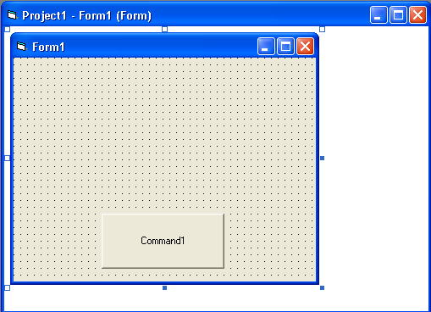
- Задайте переменные с помощью оператора Dim. Для этого дважды щёлкните по свободному месту на форме и введите следующую строку:
Dim A As Byte, B As Integer, C As Single, D As String, G As Boolean
- Создайте событийную процедуру, реализующую присваивание значений переменным различных типов. Для этого введите оператор присваивания для переменных:
Private Sub Form_Load()
A = 255
B = -32768
C = 3.14
D = "форма"
G = True
End Sub
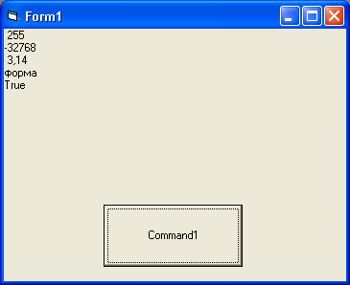
- Для вывода значений переменных на форму выполните процедуру для кнопки
Private Sub Command1_Click()
Form1.Print A
Form1.Print B
Form1.Print C
Form1.Print D
Form1.Print G
End Sub
- Запустите проект на выполнение.

Практические задания:
Задание 1: Задайте две переменные W и F и присвойте им значение соответственно «ин» и «тика»
Задайте ещё одну переменную X для которой присвойте значение следующего выражения: W+D+F. Задайте событийную процедуру для вывода на форму значения переменной X. Что изменится при запуске программы?
Задание 2: Создайте в вашем проекте возможность завершения программа с помощью событийной процедуры на отдельной кнопке.

